“挑战杯”全国大学生课外学术科技作品竞赛

“挑战杯”全国大学生课外学术科技作品竞赛是一项全国性的竞赛活动。该比赛创办于1986年，由教育部、共青团中央、中国科学技术协会、中华全国学生联合会、省级人民政府主办，被誉为中国大学生学术科技“奥林匹克”，是目前国内大学生最关注最热门的全国性竞赛，也是全国最具代表性、权威性、示范性、导向性的大学生竞赛。该竞赛每两年举办一次，旨在鼓励大学生勇于创新、迎接挑战的精神，培养跨世纪创新人才。
经管学院在第十六届“挑战杯”全国大学生系列科技学术竞赛共获得省级二等奖 1 项、省级三等奖 1 项；校级一等奖、二等奖各 2 项、 校级三等奖 3 项

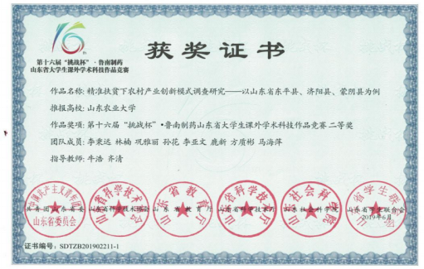
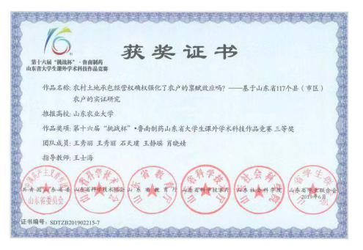
省赛奖状：

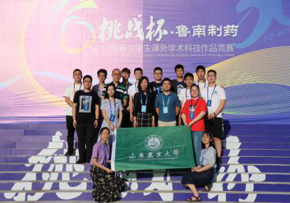

现场照片

